Первый этап индивидуального проекта

Создание сайта

Бровкин Александр НБИбд-01-21

Содержание

# 1 Цель работы

Загрузка шаблона сайта на репозиторий и гит и синхронизация сайта с гит.

# 2 Задание

Размещение на Github pages заготовки для персонального сайта.

Установить необходимое программное обеспечение.  
Скачать шаблон темы сайта.  
Разместить его на хостинге git.  
Установить параметр для URLs сайта.  
Разместить заготовку сайта на Github pages.

# 3 Выполнение работы

# 4 Установил необходимое программное устройство

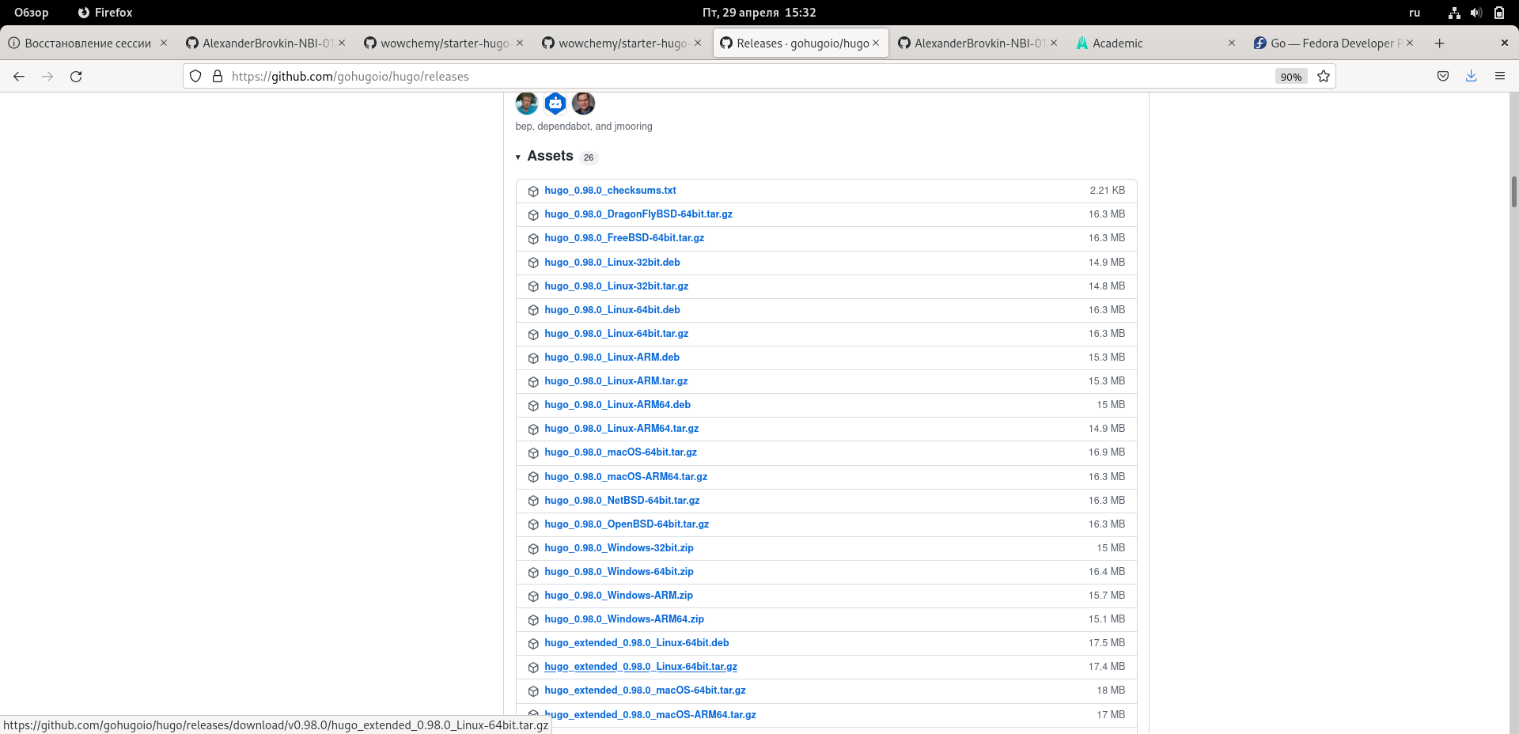

Скачиваю необходимое программное обеспечение

# 5 Использую команду ~/bin/hugo, чтобы скопировать ссылку на сайт. Все получилось

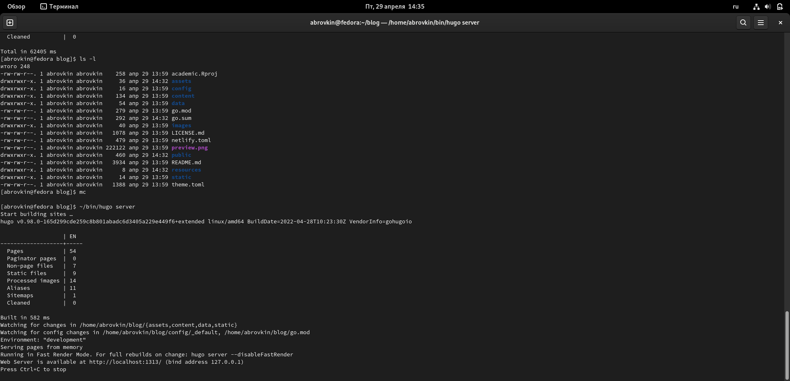

использую команду ~/bin/hugo

# 6 Далее перехожу в гитхаб и создаю еще один репозиторий, у меня он уже создан

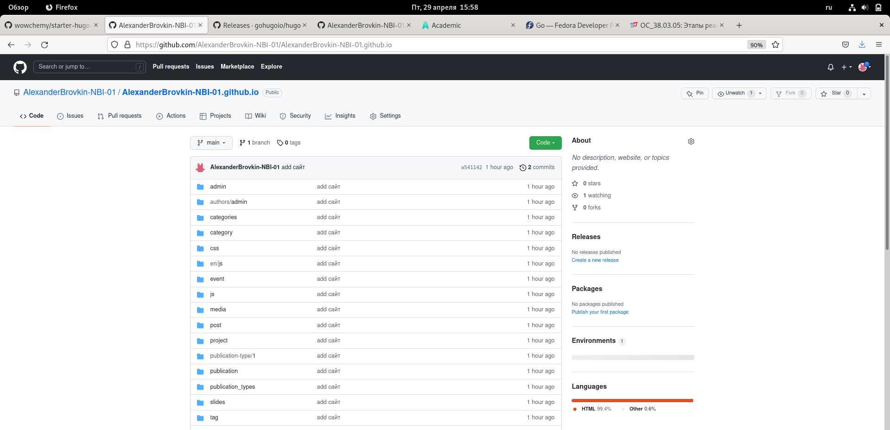

Скачиваю необходимое программное обеспечение

# 7 Клонируем данный репозиторий

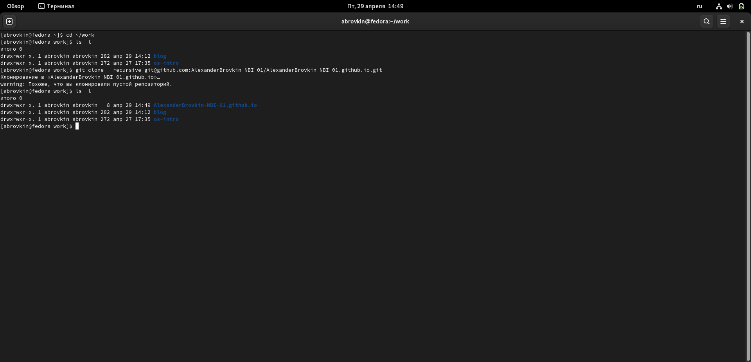

git clone

# 8 Переключаюсь на новую ветку и ввожу команды get add, git commit -am, git push

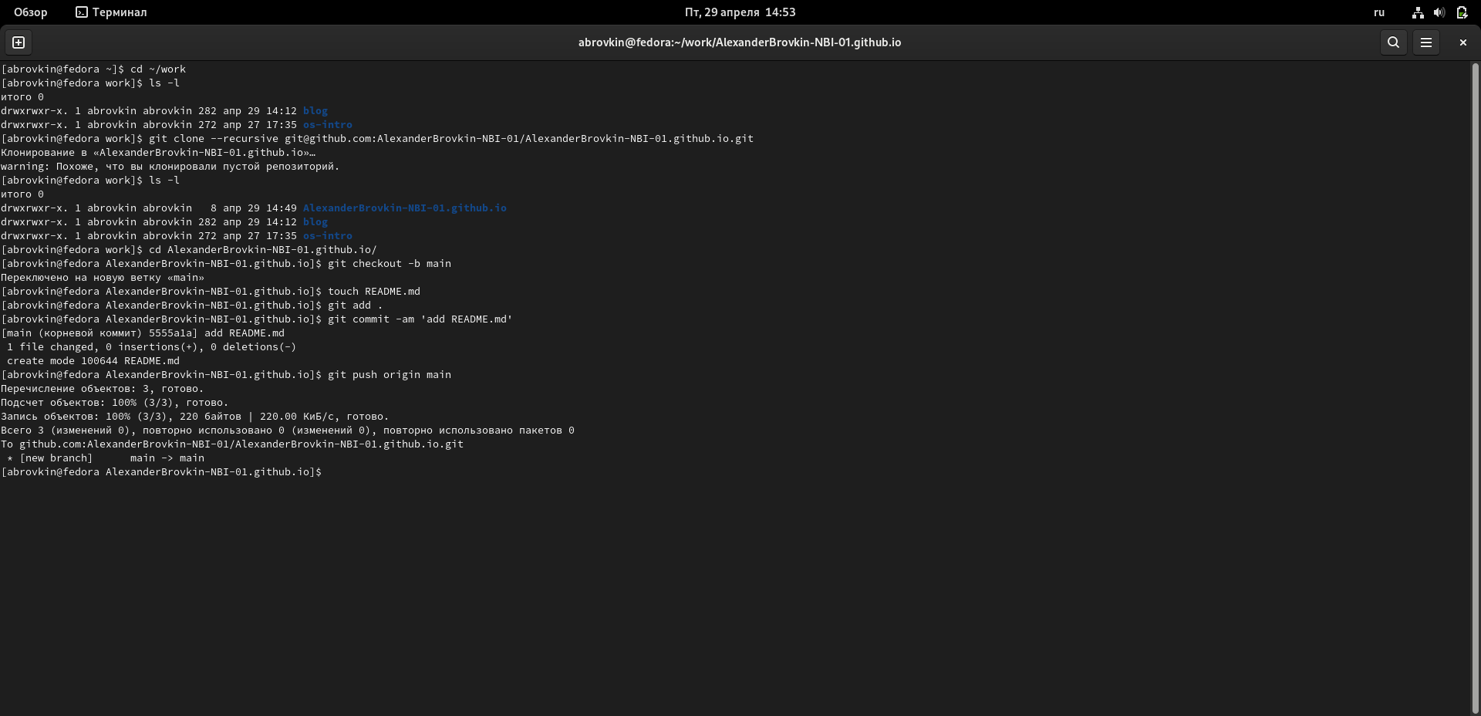

Переключаюсь на ветку мейн и команды для гитхаба

# 9 Далее клонируем и в папке гитигнор комментируем public и теперь в нашей папке есть файл README.md

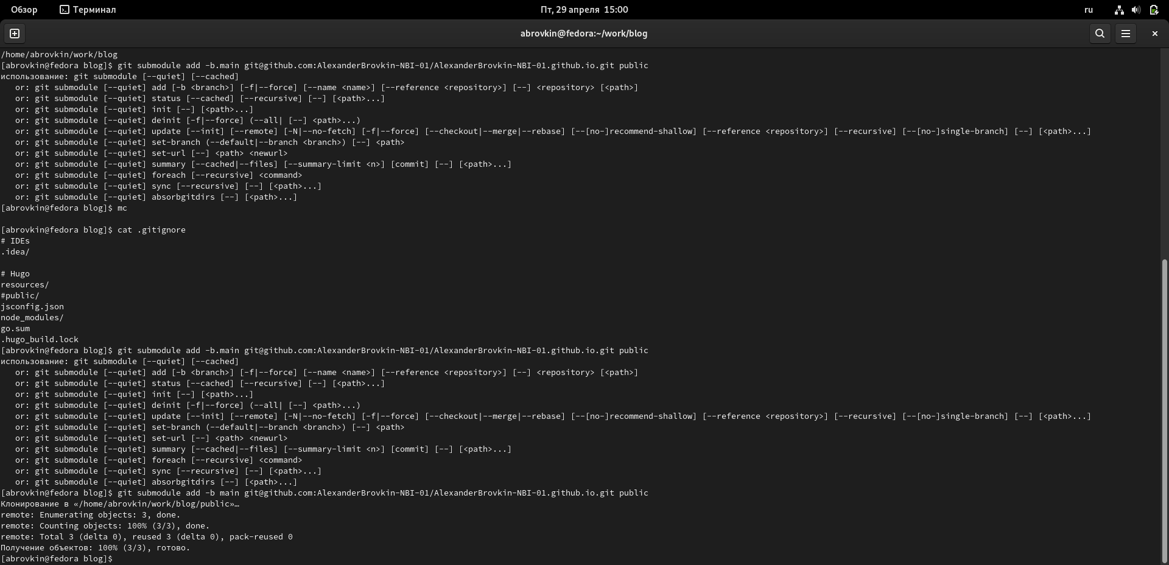

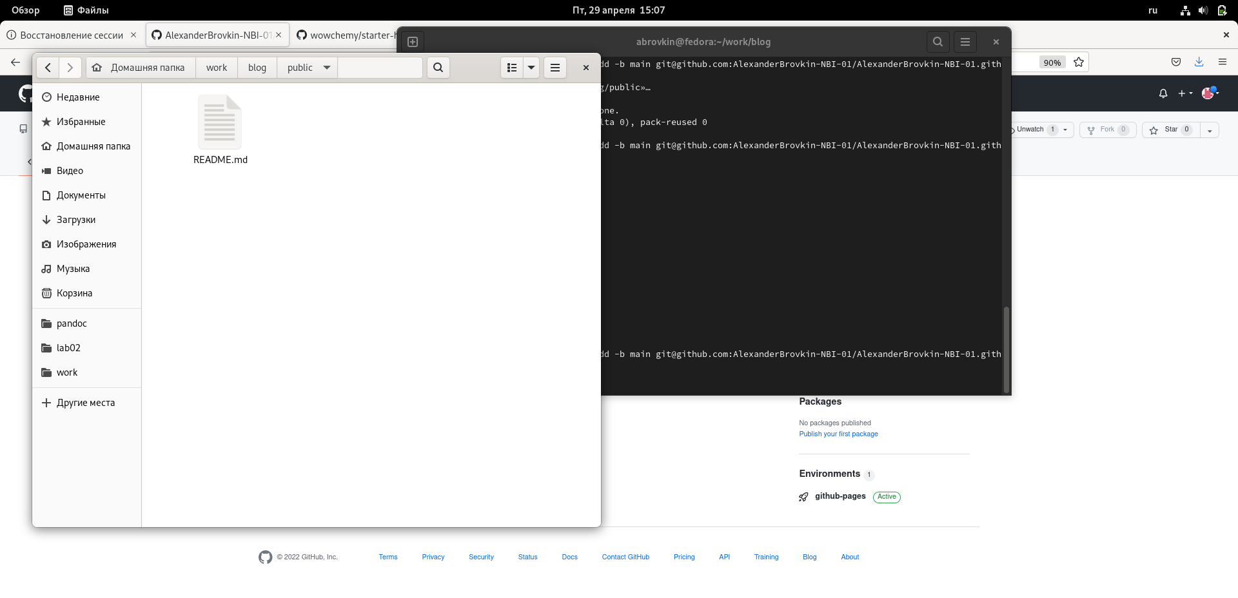

# 10 Ввожу команду bin/hugo

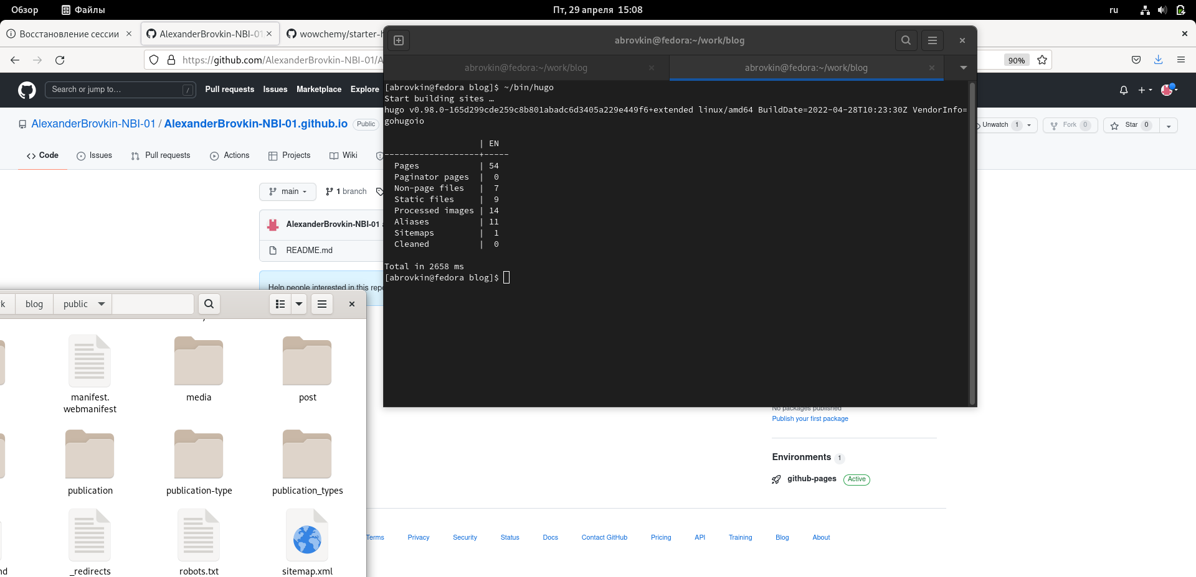

# 11 Теперь этот каталог подключен к нашему репозиторию и проделываем стандартный действия

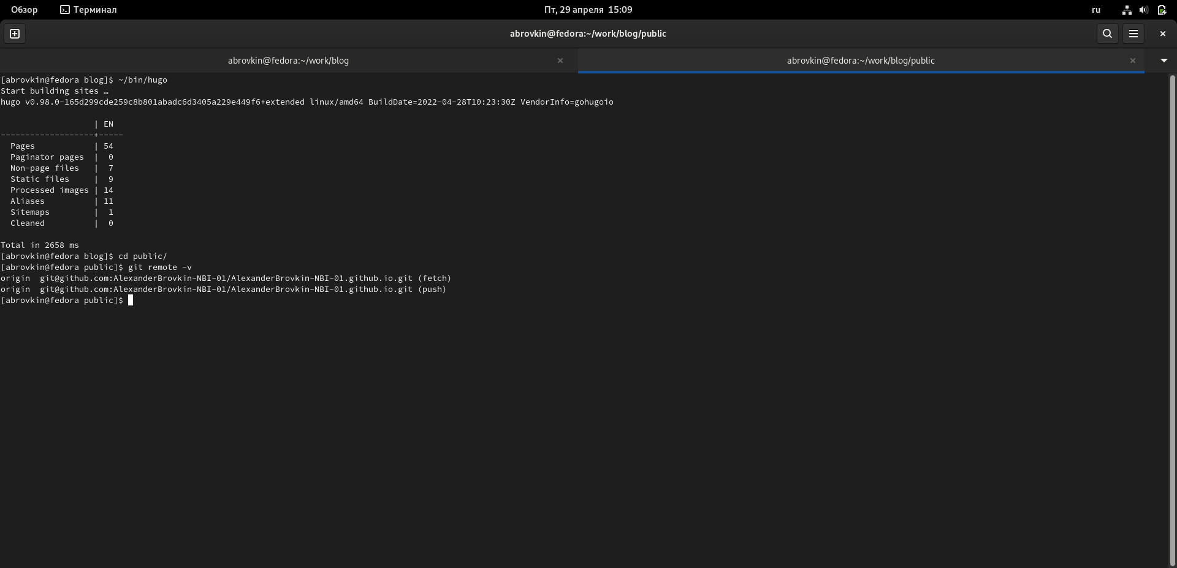 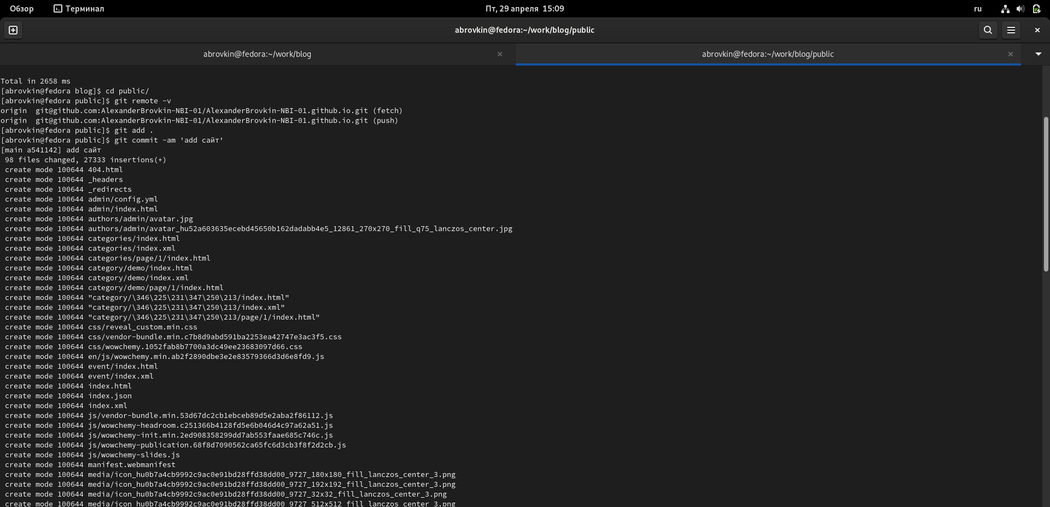 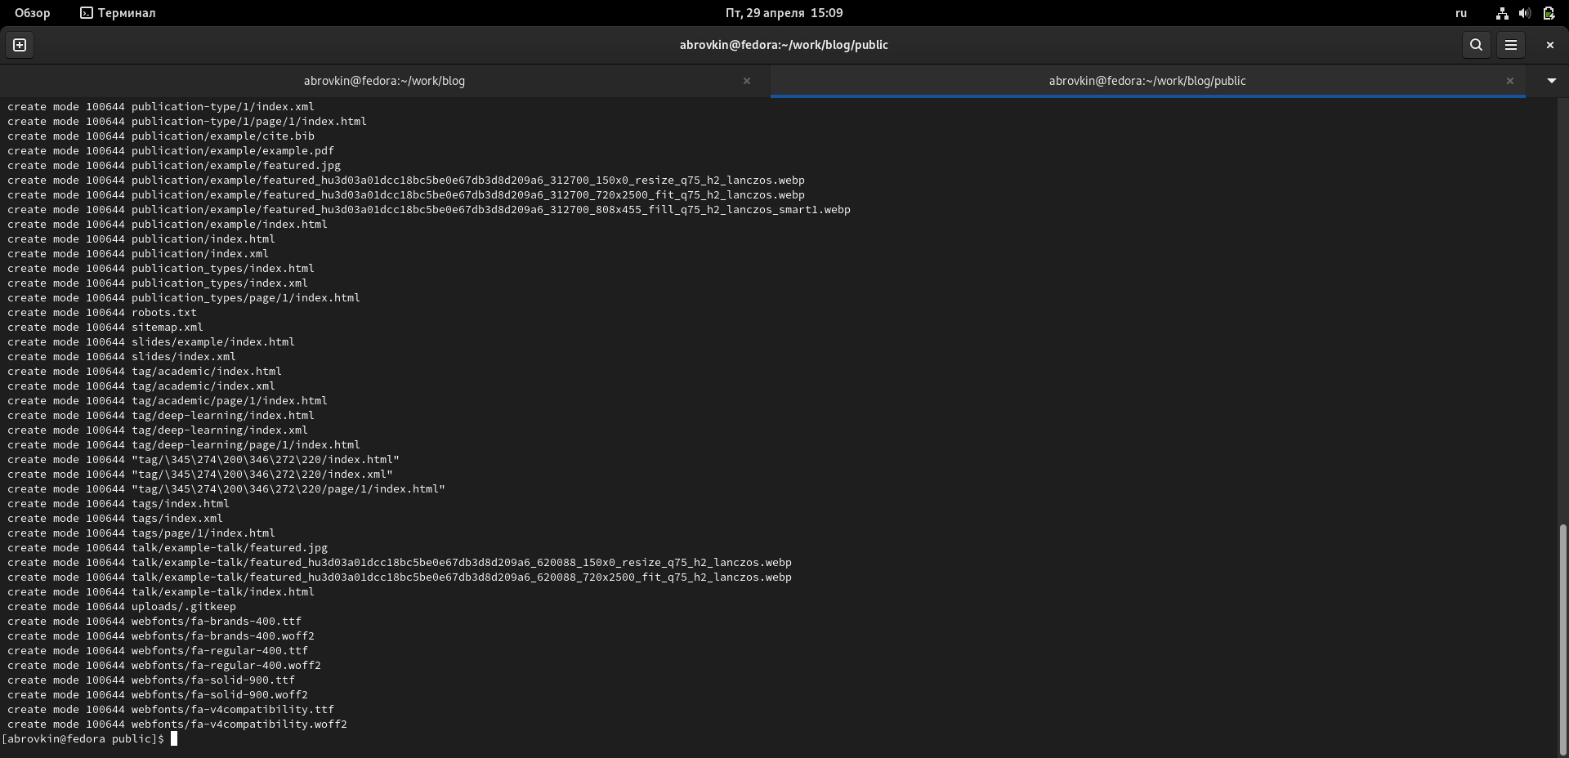

# 12 А теперь копирую ссылку из своего гитхаба и вставляю в поисковик, все получилось

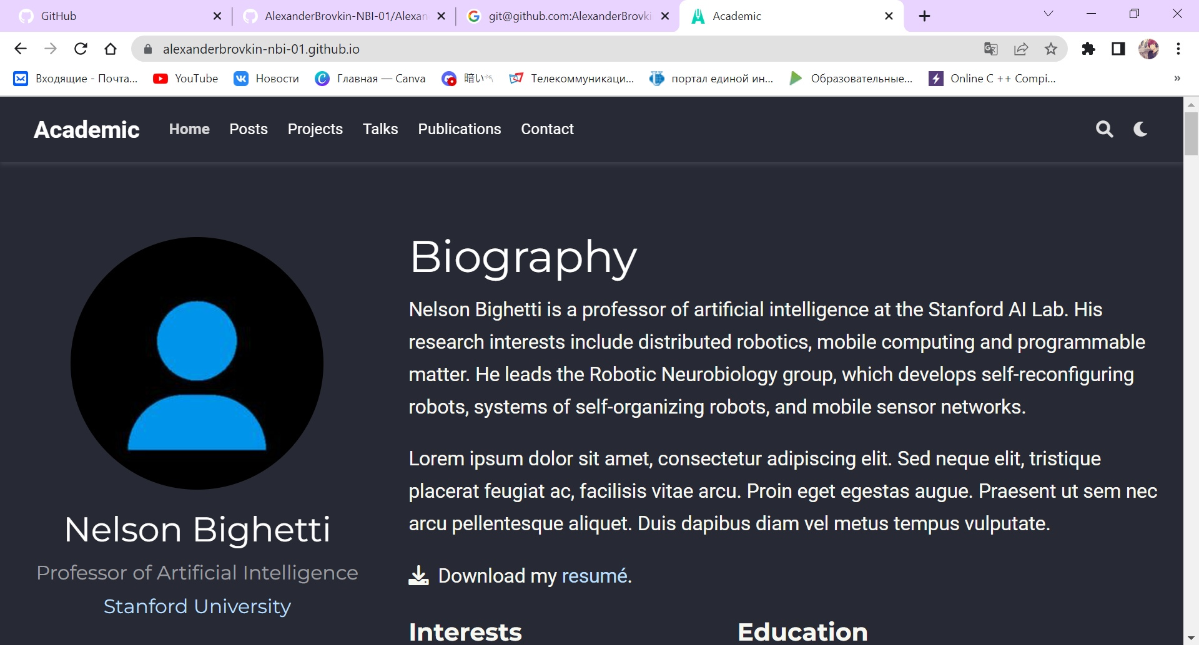

Рис. 1: Сайт

# 13 Выводы

Я научился работать и создавать сайты и синхронизировать его с гитхабом.